IUT GEA BRETIGNY
M32F02 / M32M02
LE LANGAGE SQL – CORRIGE ATLAS

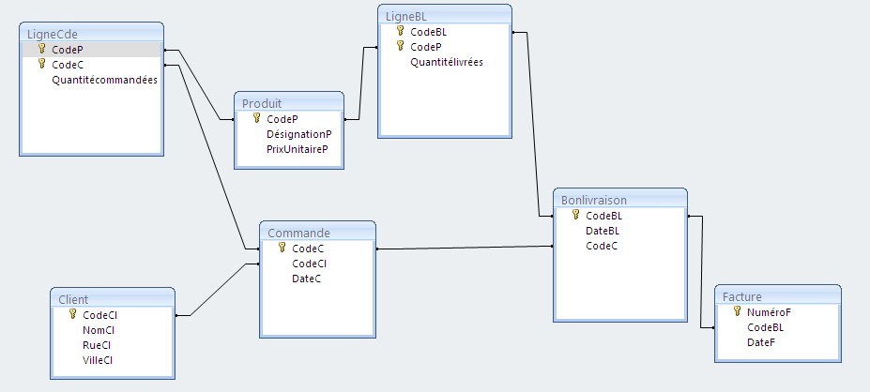

PREMIERE TACHE : REQUETES SQL SIMPLES

Vous êtes chargé de réaliser les requêtes SQL suivantes :

- Afficher les noms des clients

SELECT NomCl
FROM Client;

- Afficher les noms des clients habitant à Londres (London)

SELECT NomCl, VilleCl
FROM Client
WHERE VilleCl = "London";

- Afficher les noms des produits dont le prix est inférieur à 100€

SELECT DésignationP, PrixUnitaireP
FROM Produit
WHERE PrixUnitaireP<100 ;

- Trier les produits (en affichant le nom) du plus chère ou moins chère

SELECT DésignationP, PrixUnitaireP
FROM Produit
ORDER BY PrixUnitaireP DESC;

- Afficher les noms des clients facturés le 26/01/2018

SELECT NomCl
FROM Client, Commande, Bonlivraison, Facture
WHERE Client.CodeCl = Commande.CodeCl
AND Bonlivraison.CodeBL = Facture.CodeBL
AND Commande.CodeC = Bonlivraison.CodeC
AND DateF=#26/01/2018#;

DEUXIEME TACHE : REQUETES SQL AVEC CALCULS

Vous êtes chargé de réaliser les requêtes SQL suivantes :

- Afficher le nombre de client de la base de données

SELECT Count(CodeCl)
FROM Client;

- Afficher la quantité totale commandée en janvier 2018

SELECT Sum(Quantitécommandées)
FROM Commande, LigneCde
WHERE Commande.CodeC=LigneCde.CodeC
AND DateC Between #1/1/2018# And #31/01/2018#;

- Afficher la quantité totale par produit commandée en janvier 2018

SELECT Sum(Quantitécommandées) , DésignationP
FROM Commande, LigneCde
WHERE Commande.CodeC=LigneCde.CodeC
AND DateC Between #1/1/2018# And #31/01/2018#
GROUP BY DésigantionP ;

- Afficher les noms des produits dont la quantité totale commandée en janvier 2018 est supérieur à 100.

SELECT Sum(Quantitécommandées) , DésignationP
FROM Commande, LigneCde
WHERE Commande.CodeC=LigneCde.CodeC
AND DateC Between #1/1/2018# And #31/01/2018#
GROUP BY DésigantionP
HAVING Sum(Quantitécommandées) > 100;

- Afficher le montant des commandes par clients

SELECT Sum(PrixUnitaireP*Quantitécommandées), Client.NomCl
FROM Commande, Produit, LigneCde, Client
WHERE Client.CodeCl=Commande.CodeCl
AND Produit.CodeP=LigneCde.CodeP
AND Commande.CodeCl=Client.CodeCl
GROUP BY Client.NomCl;

TROISIEME TACHE : AUTRES REQUETES SQL

Vous êtes chargé de réaliser les requêtes SQL suivantes :

- Supprimer de la base de données le produit : Filo Mix

DELETE DésignationP
FROM Produit
WHERE DésignationP="filo mix";

- Modifier le prix du produit Ikura. Le prix est maintenant de 160€

UPDATE Produit SET PrixUnitaireP = 160
WHERE DésignationP="ikura";

- Ajouter dans la base de données le produit suivant
Code : 78
Désignation : Margaux
Prix : 524€

INSERT INTO Produit
VALUES (78, "MARGAUX", 524);

